
МИНИСТЕРСТВО НАУКИ И ВЫСШЕГО ОБРАЗОВАНИЯ
РОССИЙСКОЙ ФЕДЕРАЦИИ
ФЕДЕРАЛЬНОЕ ГОСУДАРСТВЕННОЕ БЮДЖЕТНОЕ ОБРАЗОВАТЕЛЬНОЕ УЧРЕЖДЕНИЕ ВЫСШЕГО ОБРАЗОВАНИЯ «ДОНСКОЙ ГОСУДАРСТВЕННЫЙ ТЕХНИЧЕСКИЙ УНИВЕРСИТЕТ»

Методическое пособие
“Сетевой протокол Kerberos”

Ростов-на-Дону
2025г.
Содержание
1. Введение и теоретические основы 2
1.1. Вступление 2
1.2. Принцип работы Kerberos 5
1.3. Безопасность Kerberos: глубокий анализ 10
1.4. Применение Kerberos в современных ИТ-системах 15
2. Установка Kerberos сервера (на машине kdc.lab.local) 19
2.1. Обнови репозитории 19
2.2. Установи пакеты Kerberos сервера 19
2.3. Настрой конфигурацию 20
2.4. Настрой KDC 20
2.5. Создай базу данных Kerberos 21
2.6. Запусти и включи службы Kerberos 21
2.7. Добавь админского пользователя 22
3. Настройка клиента (на машине client.lab.local) 22
3.1. Установи пакеты Kerberos клиента 22
3.2. Проверь /etc/krb5.conf, чтобы он совпадал с серверным, с realm LAB.LOCAL 22
3.3. Проверь соединение с Kerberos сервером: 22
3.4. Посмотреть полученный билет: 23
4. Настройка целевой машины (target.lab.local) 23
4.1. Установка SSH-сервера и Kerberos клиента 23
4.2. Настройка /etc/krb5.conf 23
4.3. Настройка SSHD для поддержки Kerberos (GSSAPI) 24
4.4. Перезапуск SSH сервера 24
4.5. Создание Kerberos principal для target 24
4.6. Проверка прав keytab на target 25
5. Тестирование 25
6. Проверка работоспособности Kerberos 26
6.1. Базовые команды для работы с билетами 26
6.2. Тестирование аутентификации 28
6.3. Отладка и диагностика 29
6.4. Расширенные сценарии тестирования 30
6.5. Автоматизация проверок 31
6.6. Интерпретация ошибок 31
7. Дополнительные материалы 33
7.1. Глубокое сравнение протоколов аутентификации 33
7.2. Комплексная интеграция с различными системами 35
7.3. Перспективы развития и новые технологии 37
7.4. Рекомендации по внедрению 39
Контрольные вопросы 40
Практические задания 41

1. Введение и теоретические основы

1.1. Вступление

Краткая история Kerberos
Kerberos — это не просто протокол, а результат многолетней эволюции в области сетевой безопасности. Его история началась в 1980-х годах в стенах Массачусетского технологического института (MIT) в рамках проекта Athena, который был направлен на создание распределённой учебной среды для студентов.

Разработчики столкнулись с проблемой: как обеспечить безопасный доступ к ресурсам в открытой сети, где злоумышленники могут перехватывать пароли? Решением стал Kerberos, названный в честь трёхглавого пса Цербера из греческой мифологии, охранявшего вход в подземное царство. Это символизировало надёжную защиту "ворот" в корпоративную сеть.
Этапы развития Kerberos
1. Kerberos v4 (1989 г.)
- Первая публичная версия, использовавшая DES (Data Encryption Standard) для шифрования.
- Имела ограничения:
- Работала только с IP-сетями.
- Не поддерживала делегирование полномочий.
- Уязвима к атакам повторного использования билетов (replay attacks).

2. Kerberos v5 (1993 г.)
- Полностью переработанный протокол, ставший стандартом де-факто.
- Включён в RFC 4120 (2005 г.), что сделало его открытым и общедоступным.
- Ключевые улучшения:
- Поддержка разных алгоритмов шифрования (AES, RC4, Camellia).
- Возможность работы с разными сетевыми протоколами (не только IP).
- Делегирование прав (например, для многоуровневых сервисов).
- Защита от replay-атак с помощью временных меток (timestamps).

3. Интеграция в коммерческие продукты
- Microsoft внедрила Kerberos в Windows 2000 как основу аутентификации в Active Directory.
- UNIX-системы (FreeBSD, Linux) используют MIT Kerberos и Heimdal.
- Apple применяет Kerberos в macOS для интеграции с корпоративными сетями.

Основная цель Kerberos
Kerberos решает главную проблему аутентификации в небезопасных сетях:
> "Как доказать серверу, что ты — это действительно ты, не передавая пароль в открытом виде?".
Принцип "без доверия" (Zero Trust)
Kerberos работает по модели "не доверяй, но проверяй":
- Клиент никогда не отправляет пароль по сети.
- Вместо этого используется система билетов (tickets), которые:
- Шифруются на стороне KDC.
- Имеют ограниченное время жизни.
- Содержат метки аутентификации, защищённые криптографией.

Пример из реальной жизни
Представьте, что вы приходите на стадион (сеть), а охранник (сервер) требует доказать, что у вас есть билет. Вместо того чтобы показывать его всем подряд (как в случае с паролем), вы:
1. Предъявляете временный пропуск (TGT), выданный кассой (KDC).
2. Получаете разовый билет (Service Ticket) только для входа на трибуну (конкретный сервис).
3. Никто не может украсть ваш билет и использовать его позже — он действителен только 10 минут.

Почему Kerberos актуален в 2024 году?
Несмотря на появление новых протоколов (OAuth, WebAuthn), Kerberos остаётся фундаментом безопасности в:
- Active Directory (90% корпоративных сетей Windows).
- Облачных гибридных средах (Azure AD, AWS Directory Services).
- Big Data (Hadoop, Kafka используют Kerberos для аутентификации узлов).
Его преимущества перед альтернативами:
Отсутствие передачи паролей — только билеты.
Взаимная аутентификация — сервер тоже доказывает свою подлинность.
Поддержка в большинстве ОС без дополнительных библиотек.

1.2. Принцип работы Kerberos

Kerberos — это не просто протокол, а сложная экосистема взаимодействующих компонентов, работающих по строгим криптографическим правилам. Чтобы понять, как он обеспечивает безопасность, нужно разобрать архитектуру, ключевые сущности и пошаговый процесс аутентификации.

Основные компоненты Kerberos
1. Клиент (Client)
Это может быть:
- Пользователь, который хочет войти в систему (например, сотрудник, подключающийся к корпоративной сети).
- Сервис или приложение, которому нужно аутентифицироваться для доступа к другому сервису (например, веб-сервер, запрашивающий доступ к базе данных).
Проблема:
Клиент не может просто отправить логин и пароль — их могут перехватить.

Решение Kerberos:
Вместо пароля клиент использует временные билеты, которые невозможно подделать.

2. Сервер аутентификации (AS — Authentication Server)
Это первая точка контакта в системе Kerberos. Его задачи:
- Проверить, существует ли пользователь в базе KDC (Key Distribution Center).
- Если да — выдать TGT (Ticket Granting Ticket) — временный "пропуск" для получения других билетов.

Как это работает?
1. Клиент отправляет AS запрос: "Я user1, дайте мне TGT".
2. AS проверяет, есть ли `user1` в базе.
3. Если есть — AS не отправляет пароль, а создает TGT, зашифрованный секретным ключом TGS.

Важно:
- AS не выдаёт доступ к сервисам — только TGT.
- TGT нельзя расшифровать клиентом (он зашифрован ключом TGS).

3. Сервер выдачи билетов (TGS — Ticket Granting Server)
Это "диспетчер доступа" в системе Kerberos. Его задачи:
- Проверить TGT от клиента.
- Выдать Service Ticket для доступа к конкретному сервису (например, файловому серверу).
Как это работает?
1. Клиент отправляет TGS запрос: "У меня есть TGT, хочу доступ к серверу `fileserver`".
2. TGS расшифровывает TGT (он знает ключ, которым тот зашифрован).
3. Если TGT действителен — TGS создает Service Ticket, зашифрованный ключом сервера `fileserver`.

Важно:
- TGS не знает пароль клиента — только проверяет TGT.
- Service Ticket может прочитать только целевой сервер (у него есть ключ для расшифровки).

4. Сервер приложений (AP — Application Server)
Это конечная цель аутентификации — сервис, к которому хочет подключиться клиент (например, почтовый сервер, база данных, файловое хранилище).

Как это работает?
1. Клиент отправляет AP запрос с Service Ticket.
2. Сервер приложений расшифровывает билет своим ключом.
3. Если билет действителен — доступ разрешён.

Важно:
- Сервер приложений не обращается к KDC — вся информация уже в билете.
- Билет действителен ограниченное время (обычно несколько часов).

Роли билетов и ключей

1. TGT (Ticket Granting Ticket)
- Это "паспорт" клиента в системе Kerberos.
- Содержит:
- Идентификатор клиента.
- Срок действия (обычно 8–24 часа).
- Сессионный ключ (для общения между клиентом и TGS).
- Зашифрован ключом TGS (клиент не может его подделать).

Аналогия:
TGT — это как пропуск в бизнес-центр, который позволяет получить разовые пропуска в конкретные офисы.

2. Service Ticket
- Это разовый билет для доступа к конкретному сервису.
- Содержит:
- Идентификатор клиента.
- Срок действия (обычно 10–60 минут).
- Сессионный ключ (для общения между клиентом и сервером).
- Зашифрован ключом сервера приложений.

Аналогия:
Service Ticket — это пропуск в конкретный кабинет, который действует только один раз.

3. Сессионные ключи
- Клиент ↔ TGS — ключ из TGT.
- Клиент ↔ Сервер приложений — ключ из Service Ticket.

Зачем они нужны?
Чтобы клиент и сервер могли безопасно общаться после аутентификации (например, передавать данные в зашифрованном виде).

Процесс аутентификации: 6 шагов Kerberos

Шаг 1. AS-REQ (Authentication Server Request)
Клиент → AS:
- "Я user1, дайте мне TGT".
- Не отправляет пароль! Вместо этого — хеш (или предварительно настроенный ключ).

Шаг 2. AS-REP (Authentication Server Reply)
AS → Клиент:
1. Проверяет, есть ли `user1` в базе.
2. Если да — создает:
- TGT (зашифрованный ключом TGS).
- Сессионный ключ клиент-TGS (зашифрованный паролем пользователя).

Что получает клиент?
- TGT (не может прочитать, но передаст TGS).
- Сессионный ключ (может расшифровать, зная пароль).

Шаг 3. TGS-REQ (Ticket Granting Server Request)
Клиент → TGS:
1. Отправляет TGT (который получил от AS).
2. Создает аутентикатор (зашифрованный сессионным ключом).

Аутентикатор — это:
- Метка времени.
- Идентификатор клиента.
- Проверка подлинности (чтобы предотвратить replay-атаку).

Шаг 4. TGS-REP (Ticket Granting Server Reply)
TGS → Клиент:
1. Расшифровывает TGT (у него есть ключ).
2. Проверяет аутентикатор.
3. Если всё в порядке — создает:
- Service Ticket (зашифрованный ключом сервера приложений).
- Сессионный ключ клиент-сервер.
Что получает клиент?
- Service Ticket (не может прочитать, но передаст серверу).
- Сессионный ключ (может использовать для общения с сервером).

Шаг 5. AP-REQ (Application Server Request)
Клиент → Сервер приложений:
1. Отправляет Service Ticket.
2. Создает новый аутентикатор (зашифрованный сессионным ключом).

Шаг 6. AP-REP (Application Server Reply, опционально)
Сервер приложений → Клиент:
1. Расшифровывает Service Ticket.
2. Проверяет аутентикатор.
3. Если всё верно — разрешает доступ.

Взаимная аутентификация (если нужно):
Сервер может доказать клиенту, что он настоящий, отправив ответ (AP-REP).

1.3. Безопасность Kerberos: глубокий анализ

Детальный разбор механизмов безопасности
- Взаимная аутентификация
Протокол Kerberos реализует полноценную двустороннюю аутентификацию через сложную систему криптографических обменов. Процесс включает:
- Первичную аутентификацию клиента перед KDC (Key Distribution Center)
- Проверку подлинности TGS (Ticket Granting Server) клиентом
- Взаимную верификацию клиента и сервера приложений
Техническая реализация основана на:
- Асимметричном шифровании при первоначальном обмене
- Симметричных сессионных ключах для последующих операций
- Использовании контрольных сумм и хешей для проверки целостности
- Защита от replay-атак
Система использует многоуровневую защиту:
- Временные метки с точностью до микросекунд
- Одноразовые номера (nonces) в запросах
- Ограниченное время жизни каждого билета (по умолчанию 10 часов для TGT)
- Индивидуальные сессионные ключи для каждой операции
Особенности реализации:
- Часовые пояса автоматически учитываются
- Допустимое расхождение времени настраивается в политиках
- Серверы NTP интегрируются в доменную инфраструктуру
- Шифрование данных
Kerberos поддерживает несколько алгоритмов с такими характеристиками:
AES (256-bit):
- Размер ключа: 256 бит
- Режимы работы: CBC, CTS
- Рекомендуемый стандарт с 2001 года
DES (56-bit):
- Устаревший стандарт
- Поддерживается для обратной совместимости
- В новых развертываниях отключается
RC4 (128-bit):
- Уязвим к атакам
- Используется только в legacy-системах
- Должен быть отключен в современных реализациях
Углубленный анализ уязвимостей
- Централизация KDC
Проблемные аспекты:
- Физическая безопасность серверов
- Необходимость географического распределения
- Процедуры аварийного восстановления
Методы минимизации рисков:
- Развертывание дополнительных KDC
- Использование read-only реплик
- Регулярное резервное копирование базы учетных данных
- Pass-the-Ticket атаки
Технические детали:
- Возможность экспорта билетов из памяти LSASS
- Инъекция билетов в другие сессии
- Особенности реализации в разных ОС
Защитные меры:
- Регулярная ротация ключей krbtgt
- Ограничение делегирования прав
- Использование защищенных рабочих станций
- Проблемы синхронизации времени
Критические параметры:
- Максимальное допустимое расхождение (по умолчанию 5 минут)
- Частота синхронизации с NTP-серверами
- Настройки временных зон
Рекомендации:
- Развертывание внутренних NTP-серверов
- Мониторинг расхождений времени
- Настройка многоуровневой иерархии временных серверов
Дополнительные угрозы и защита
- Golden Ticket атаки
Механизм:
- Компрометация хэша учетной записи krbtgt
- Генерация произвольных TGT
- Полный контроль над доменом
Меры противодействия:
- Двухфакторная аутентификация для администраторов
- Регулярная смена пароля krbtgt (каждые 40 дней)
- Мониторинг аномальной активности
- Silver Ticket атаки
Особенности:
- Компрометация ключей конкретных сервисов
- Ограниченная область воздействия
- Сложность обнаружения
Защита:
- Регулярная ротация ключей сервисов
- Ограничение прав сервисных учетных записей
- Анализ журналов безопасности
- Атаки на делегирование
Варианты:
- Неограниченное делегирование
- Делегирование на основе протокола
- Ресурс-базированное делегирование
Контрмеры:
- Минимизация использования делегирования
- Применение constrained delegation
- Строгий аудит настроек
Практические рекомендации по защите
- Конфигурационные настройки
- Минимальное время жизни билетов:
  - TGT: 8 часов
  - Service tickets: 1 час
- Требование строгой аутентификации
- Отключение устаревших алгоритмов шифрования
- Мониторинг и аудит
- Включение подробного журналирования:
  - Успешные и неудачные попытки аутентификации
  - Запросы билетов
  - Изменения политик
- Регулярный анализ журналов безопасности
- Настройка алертов на подозрительную активность
- Архитектурные решения
- Сегментация сети с выделением KDC
- Физическая защита контроллеров домена
- Резервирование критических компонентов
- Процедурные меры
- Регламент смены паролей:
  - Учетные записи администраторов - каждые 30 дней
  - Сервисные аккаунты - каждые 60 дней
  - krbtgt - каждые 40 дней
- Регулярные тесты на проникновение
- Обучение персонала вопросам безопасности
Будущее Kerberos и перспективы развития
- Интеграция с новыми технологиями
- Поддержка квантово-устойчивых алгоритмов
- Взаимодействие с блокчейн-системами
- Адаптация к облачным средам
- Улучшения в области безопасности
- Многофакторная аутентификация на уровне протокола
- Усовершенствованные механизмы обнаружения аномалий
- Автоматизированный ответ на угрозы
- Развитие стандартов
- Обновление RFC с учетом современных угроз
- Улучшение межплатформенной совместимости
- Оптимизация для высоконагруженных систем

1.4. Применение Kerberos в современных ИТ-системах

Active Directory и корпоративные Windows-сети
В экосистеме Microsoft Kerberos является фундаментальным протоколом аутентификации, интегрированным в Active Directory начиная с Windows 2000 Server. Его применение включает:

Глубокие технические аспекты:
- Механизм Single Sign-On (SSO):
- Билет TGT кэшируется в памяти LSASS процесса
- Автоматическое обновление билетов (по умолчанию каждые 10 часов)
- Интеграция с Credential Guard в Windows 10/11 для защиты хэшей

Особенности реализации:
- Использование RC4-HMAC для обратной совместимости
- Поддержка AES256-CTS-HMAC-SHA1-96 как предпочтительного алгоритма
- Специфические расширения Microsoft:
- PAC (Privilege Attribute Certificate)
- Уникальные SID-идентификаторы безопасности

Типичные сценарии:
- Аутентификация пользователей при входе в домен
- Доступ к сетевым ресурсам (SMB, SharePoint, SQL Server)
- Межсерверное взаимодействие в кластерах

UNIX/Linux-системы и FreeIPA

MIT Kerberos:
- Эталонная реализация (версия 5)
- Конфигурационные файлы:
- `/etc/krb5.conf` (основные параметры)
- `/var/kerberos/krb5kdc/kdc.conf` (настройки KDC)
- Утилиты командной строки:
- `kinit`, `klist`, `kdestroy`
- `kadmin` для управления принципалами

FreeIPA:
- Интегрированное решение для Linux-инфраструктур
- Компоненты:
- 389 Directory Server (LDAP)
- MIT Kerberos
- Dogtag PKI
- Особенности:
- Автоматическая репликация между серверами
- Web-интерфейс управления
- Поддержка двухфакторной аутентификации
Практическое применение:
- Централизованная аутентификация в гетерогенных сетях
- Защита доступа к сетевым сервисам (NFSv4, Apache)
- Интеграция с PAM (Pluggable Authentication Modules)

Облачные сервисы и распределенные системы

Гибридные сценарии:
- Azure Active Directory:
- Федерация с локальным KDC через AD FS
- Совместное использование билетов Kerberos
- AWS Managed Microsoft AD:
- Полностью управляемый сервис
- Интеграция с EC2 и RDS

Big Data экосистема:
- Hadoop Security:
- Kerberos как основа безопасности кластера
- Zookeeper для координации сервисов
- Особенности настройки:
- `core-site.xml` параметры
- JAAS-конфигурации
- Apache Kafka:
- SASL/GSSAPI механизм
- Настройка ACL для топиков

Контейнерные решения:
- Kubernetes:
- Интеграция через Service Accounts
- Поддержка в Istio Service Mesh
- Docker:
- Аутентификация в registry
- Kerberos-билеты в sidecar-контейнерах

Специализированные применения
Высокопроизводительные вычисления:
- Аутентификация в MPI-кластерах
- Интеграция с Slurm/PBS
- Особенности:
- Короткое время жизни билетов
- Делегирование для многоузловых задач
Финансовые системы:
- SWIFT и другие банковские протоколы
- Требования:
- FIPS 140-2 валидация
- Жесткие политики паролей
- Подробный аудит
Телекоммуникации:
- Аутентификация в IMS-сетях
- 5G Core Security:
- Взаимодействие с AUSF/UDM
- Защита NFs (Network Functions)

Сравнительный анализ реализаций

Характеристика | Windows AD | MIT Kerberos | FreeIPA
Управление | GUI (MMC) | CLI
Репликация | Multi-master | Ручная настройка | Автоматическая
PKI | Встроенная | Требует настройки | Интегрирована
Сложность | Средняя | Высокая | Умеренная
Масштабируемость | До 2M объектов | Зависит от настройки | До 100K объектов

Перспективные направления развития

Квантовая криптография:
- Подготовка к постквантовым алгоритмам
- Эксперименты с SPHINCS+ и Kyber

Блокчейн-интеграция:
- Децентрализованные KDC
- Смарт-контракты для управления доступом

IoT безопасность:
- Lightweight Kerberos
- Адаптация для устройств с ограниченными ресурсами
- Особенности:
- Сокращенные заголовки
- Эллиптическая криптография
- Оптимизированные процедуры

Установка Kerberos сервера (на машине kdc.lab.local)

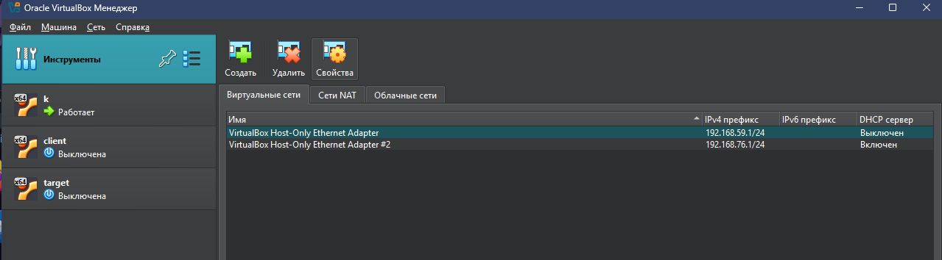

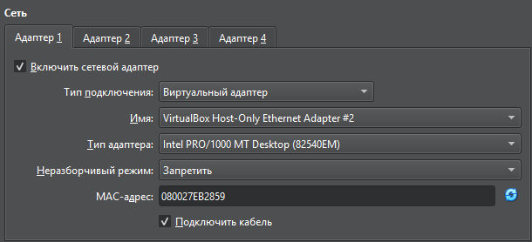

2.1. Обнови репозитории

sudo apt update
sudo apt upgrade -y

2.2. Установи пакеты Kerberos сервера

sudo apt install krb5-kdc krb5-admin-server krb5-config
Во время установки:
- Введи realm (например): LAB.LOCAL (все большими буквами)
- Введи имя сервера Kerberos (обычно kdc.lab.local)
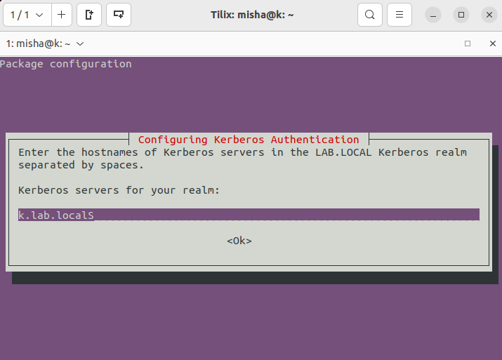

2.3. Настрой конфигурацию
Открой /etc/krb5.conf:
sudo nano /etc/krb5.conf
Проверь, чтобы там были:
ini
[libdefaults]
default_realm = LAB.LOCAL
dns_lookup_realm = false
dns_lookup_kdc = false
[realms]
LAB.LOCAL = {
kdc = kdc.lab.local
admin_server = kdc.lab.local
}
[domain_realm]
.lab.local = LAB.LOCAL
lab.local = LAB.LOCAL
Сохрани.

2.4. Настрой KDC

Отредактируй /etc/krb5kdc/kdc.conf:
sudo nano /etc/krb5kdc/kdc.conf
Добавь (или отредактируй) следующие строки:
ini
[kdcdefaults]
kdc_ports = 88
[realms]
LAB.LOCAL = {
database_name = /var/lib/krb5kdc/principal
admin_keytab = /etc/krb5kdc/kadm5.keytab
acl_file = /etc/krb5kdc/kadm5.acl
dict_file = /usr/share/dict/words
key_stash_file = /etc/krb5kdc/stash
kdc_ports = 88
max_life = 24h 0m 0s
max_renewable_life = 7d 0h 0m 0s
}

2.5. Создай базу данных Kerberos
sudo krb5_newrealm
Тебя попросят задать мастер-пароль. Запомни его. 1234

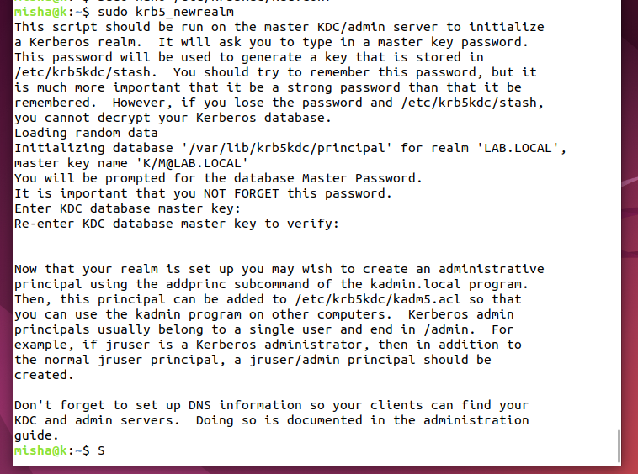

2.6. Запусти и включи службы Kerberos
sudo systemctl start krb5-kdc
sudo systemctl start krb5-admin-server
sudo systemctl enable krb5-kdc
sudo systemctl enable krb5-admin-server

2.7. Добавь админского пользователя

sudo kadmin.local
В консоли:
addprinc admin/admin
Задай пароль.
Затем:
quit

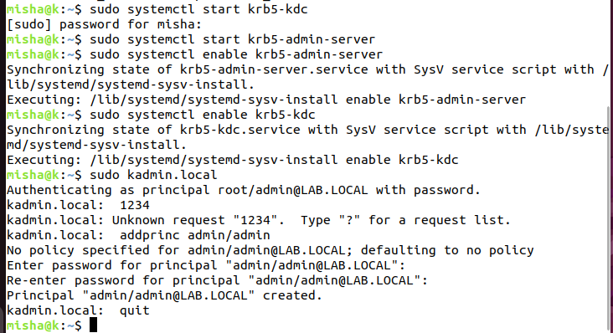

Настройка клиента (на машине client.lab.local)

3.1. Установи пакеты Kerberos клиента

sudo apt update
sudo apt install krb5-user
Вопросы во время установки:
- Realm: LAB.LOCAL
- KDC server: kdc.lab.local
- Admin server: kdc.lab.local

3.2. Проверь /etc/krb5.conf, чтобы он совпадал с серверным, с realm LAB.LOCAL

3.3. Проверь соединение с Kerberos сервером:
kinit admin/admin
Введи пароль, который задавал на сервере.
Если ошибок нет — успешно.

3.4. Посмотреть полученный билет:
klist
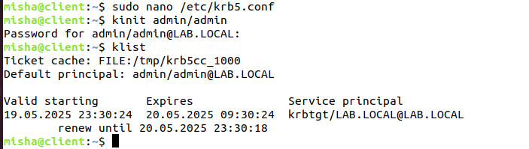

Настройка целевой машины (target.lab.local)

4.1. Установка SSH-сервера и Kerberos клиента

sudo apt update
sudo apt install openssh-server krb5-user
При установке krb5-user укажи realm и KDC, как и на клиенте (например, LAB.LOCAL и kdc.lab.local).

4.2. Настройка /etc/krb5.conf

Сделай так, чтобы конфигурация Kerberos клиента совпадала с той, что на KDC и клиенте, особенно:
ini
[libdefaults]
default_realm = LAB.LOCAL
[realms]
LAB.LOCAL = {
kdc = kdc.lab.local
admin_server = kdc.lab.local
}
[domain_realm]
.lab.local = LAB.LOCAL
lab.local = LAB.LOCAL

4.3. Настройка SSHD для поддержки Kerberos (GSSAPI)

Открой конфигурационный файл sshd:
sudo nano /etc/ssh/sshd_config
Найди и отредактируй (или добавь) следующие строки:
nginx
GSSAPIAuthentication yes
GSSAPICleanupCredentials yes
KerberosAuthentication yes
Эти параметры разрешат аутентификацию по Kerberos через GSSAPI.

4.4. Перезапуск SSH сервера

sudo systemctl restart sshd

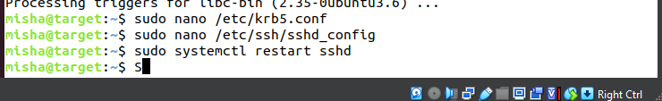

4.5. Создание Kerberos principal для target

На KDC (kdc.lab.local) добавь principal для ssh target машины и экспортируй ключ в keytab:
sudo kadmin.local
kadmin: addprinc -randkey host/target.lab.local
kadmin: ktadd host/target.lab.local
Копируй файл /etc/krb5.keytab с KDC на target:
sudo scp /etc/krb5.keytab target.lab.local:/etc/krb5.keytab
Или если работаешь локально — скопируй вручную.

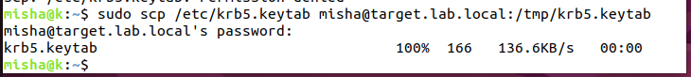

4.6. Проверка прав keytab на target

Убедись, что файл keytab принадлежит root и имеет правильные права:
sudo chown root:root /etc/krb5.keytab
sudo chmod 600 /etc/krb5.keytab

Тестирование

На клиенте (client.lab.local):
kinit admin/admin
ssh target.lab.local
Если всё настроено правильно, SSH должен подключиться без запроса пароля (используя Kerberos билет).

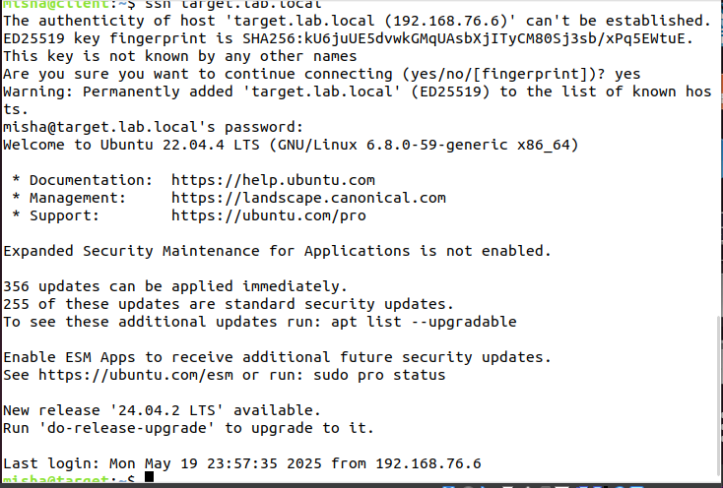
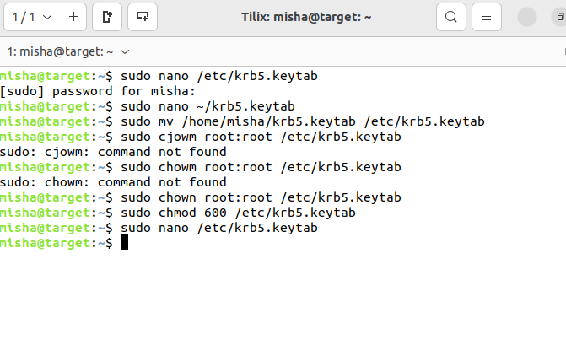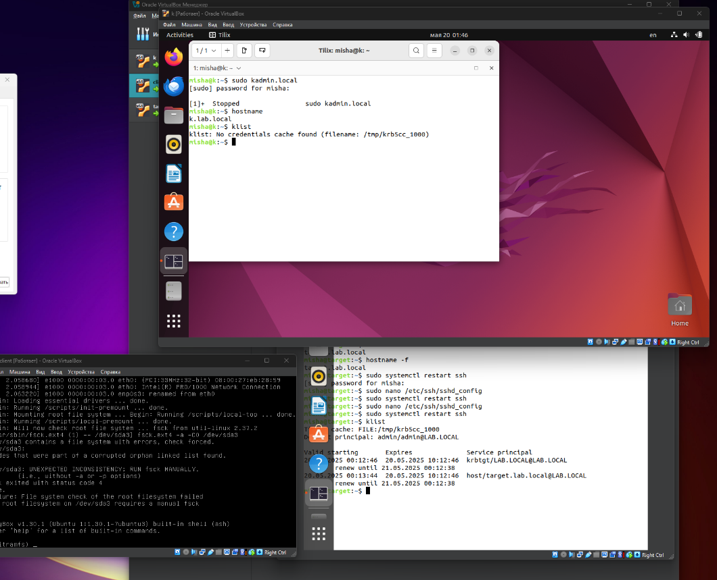

Проверка работоспособности Kerberos

6.1. Базовые команды для работы с билетами

1. Проверка текущих билетов (klist)
Команда `klist` является основным инструментом для просмотра информации о текущих билетах Kerberos. При выполнении выводится:

```bash
$ klist
Ticket cache: FILE:/tmp/krb5cc_1000
Default principal: user@EXAMPLE.COM

Valid starting Expires Service principal
01/01/2023 10:00 01/01/2023 20:00 krbtgt/EXAMPLE.COM@EXAMPLE.COM
01/01/2023 10:05 01/01/2023 20:00 host/server.example.com@EXAMPLE.COM
```

Где:
- Ticket cache - место хранения билетов
- Default principal - текущий аутентифицированный пользователь
- Valid starting/Expires - срок действия билета
- Service principal - сервис, для которого выдан билет

Дополнительные флаги:
```bash
klist -e # Показать алгоритмы шифрования
klist -f # Отобразить флаги билетов
```

2. Удаление билетов (kdestroy)
Команда очищает кэш билетов:
```bash
kdestroy -A # Удалить все билеты
kdestroy -c /path/to/cache # Удалить билеты из указанного кэша
```

6.2. Тестирование аутентификации

1. Доступ к защищенным сервисам
Пример проверки доступа к SSH-серверу:
```bash
$ kinit user@EXAMPLE.COM
$ ssh -K user@server.example.com
```

Где флаг `-K` включает Kerberos-аутентификацию.

Для веб-сервисов можно использовать curl:
```bash
curl --negotiate -u : https://secured.example.com
```

2. Анализ логов KDC
Основные файлы логов:
- `/var/log/krb5kdc.log` - основной журнал KDC
- `/var/log/kadmind.log` - журнал службы администрирования

Ключевые записи для мониторинга:
```
AS_REQ: user@EXAMPLE.COM for krbtgt/EXAMPLE.COM@EXAMPLE.COM
TGS_REQ: user@EXAMPLE.COM for host/server.example.com@EXAMPLE.COM
```

Полезные команды:
```bash
grep 'TGS_REQ' /var/log/krb5kdc.log | tail -n 20
journalctl -u krb5kdc.service --since "1 hour ago"
```

6.3. Отладка и диагностика

1. Анализ сетевого трафика (Wireshark)
Фильтры для анализа:
```
kerberos # Основной фильтр
kerberos.CNameString # Показать имена клиентов
kerberos.SNameString # Показать имена сервисов
```

Ключевые пакеты:
- AS-REQ/AS-REP (начальная аутентификация)
- TGS-REQ/TGS-REP (запрос сервисного билета)
- AP-REQ/AP-REP (доступ к сервису)

2. Проверка синхронизации времени
Основные команды:
```bash
ntpq -p # Проверить состояние NTP
timedatectl status # Показать системное время
ntpdate -q time.server # Проверить расхождение времени
```
Критичные параметры:
- Максимальное допустимое расхождение: 5 минут (по умолчанию)
- Рекомендуемая точность: ±1 секунда
3. Дополнительные инструменты диагностики
- `kvno` - проверка версии ключа сервиса
- `kpasswd` - смена пароля
- `ksu` - аналог sudo с Kerberos
- `kadmin` - административный интерфейс

6.4. Расширенные сценарии тестирования

1. Проверка делегирования билетов
```bash
kinit -f user@EXAMPLE.COM # Получить forwardable билет
klist -f # Проверить флаги билета
```

2. Тестирование срока действия билетов
```bash
kinit -l 1h -r 12h user@EXAMPLE.COM # Установить сроки
klist # Проверить время действия
```

3. Проверка обновления билетов
```bash
kinit -R # Попытка обновления билета
klist # Проверить новое время действия
```

6.5. Автоматизация проверок

Пример скрипта для мониторинга:
```bash
#!/bin/bash

# Проверка аутентификации
if ! klist -s; then
echo "Ошибка: нет действительных билетов" >&2
exit 1
fi

# Проверка времени
if ! ntpdate -q pool.ntp.org | grep -q 'offset.*sec'; then
echo "Предупреждение: проблемы с синхронизацией времени" >&2
fi

# Проверка доступа к сервису
if ! kvno host/$(hostname -f); then
echo "Ошибка: не удалось проверить ключ сервиса" >&2
exit 2
fi
```

6.6. Интерпретация ошибок

Распространенные ошибки и решения:
1. KDC_ERR_PREAUTH_FAILED
- Причина: Неверный пароль
- Решение: Проверить учетные данные

2. KRB5KRB_AP_ERR_SKEW
- Причина: Расхождение времени
- Решение: Настроить NTP

3. KRB5KDC_ERR_S_PRINCIPAL_UNKNOWN
- Причина: Сервис не зарегистрирован
- Решение: Добавить SPN через setspn

4. KRB5_FCC_NOFILE
- Причина: Отсутствует файл кэша
- Решение: Выполнить kinit

Дополнительные материалы

7.1. Глубокое сравнение протоколов аутентификации

В современной ИТ-инфраструктуре Kerberos занимает особое место среди протоколов аутентификации. Давайте проведем детальное сравнение с альтернативными решениями.

Kerberos vs NTLM:
NTLM (NT LAN Manager) - это более старый протокол аутентификации Microsoft, который до сих пор поддерживается для обратной совместимости. В отличие от Kerberos, NTLM:
- Использует устаревшую схему challenge-response
- Не поддерживает взаимную аутентификацию
- Уязвим к атакам типа "pass-the-hash"
- Не имеет встроенного механизма для делегирования прав
- Работает значительно медленнее из-за необходимости многократных обращений к контроллеру домена

Главное преимущество Kerberos перед NTLM - использование билетов вместо передачи хэшей паролей. Билеты Kerberos:
- Имеют ограниченное время жизни
- Привязаны к конкретным сервисам
- Могут быть отозваны администратором
- Поддерживают расширенные функции безопасности

Kerberos vs OAuth 2.0:
OAuth 2.0 - это современный протокол авторизации, широко используемый в веб-приложениях и облачных сервисах. Основные различия:
- Kerberos встроен в операционные системы, тогда как OAuth требует дополнительных библиотек
- OAuth лучше подходит для распределенных систем и мобильных приложений
- Kerberos обеспечивает более строгий контроль доступа внутри корпоративной сети
- OAuth требует постоянного подключения к серверу авторизации
- Kerberos билеты кэшируются локально и работают в оффлайн-режиме

На практике эти протоколы часто используются вместе: Kerberos для внутренней аутентификации, OAuth - для доступа к облачным ресурсам.

Kerberos vs LDAP:
LDAP (Lightweight Directory Access Protocol) часто путают с Kerberos, хотя они решают разные задачи:
- LDAP - это протокол доступа к каталогам, в основном используемый для хранения учетных записей
- Kerberos - протокол аутентификации, использующий информацию из LDAP
- В типичной инфраструктуре LDAP-сервер хранит учетные данные, а Kerberos выполняет аутентификацию
- LDAP требует шифрования (TLS) для безопасной работы, тогда как Kerberos имеет встроенное шифрование

7.2. Комплексная интеграция с различными системами

Интеграция с SSSD (System Security Services Daemon):
SSSD представляет собой мощный демон, который обеспечивает единый интерфейс для различных источников аутентификации. При работе с Kerberos он предоставляет:

1. Кэширование учетных данных:
- Билеты Kerberos сохраняются локально
- Возможность аутентификации без доступа к KDC
- Автоматическое обновление билетов

2. Гибкую конфигурацию:
- Поддержка нескольких доменов одновременно
- Интеграция с локальными учетными записями
- Настройка политик доступа

3. Оптимизацию производительности:
- Уменьшение нагрузки на KDC
- Снижение сетевого трафика
- Быстрый доступ к часто используемым ресурсам

Пример расширенной конфигурации SSSD:
```ini
[sssd]
domains = example.com
services = nss, pam, ssh

[domain/example.com]
id_provider = ldap
auth_provider = krb5
krb5_server = kdc1.example.com,kdc2.example.com
krb5_realm = EXAMPLE.COM
krb5_store_password_if_offline = true
krb5_renewable_lifetime = 7d
krb5_renew_interval = 1h
```

Работа с FreeIPA:
FreeIPA представляет собой комплексное решение для управления идентификацией, объединяющее:
- Kerberos KDC
- LDAP-сервер
- Сертификационный центр
- DNS-сервер
- Веб-интерфейс управления

Основные преимущества FreeIPA:
1. Централизованное управление:
- Единая консоль для всех сервисов
- Автоматическая репликация между серверами
- Поддержка RBAC (Role-Based Access Control)

2. Расширенные функции безопасности:
- Двухфакторная аутентификация
- Автоматическая генерация сертификатов
- Подробное журналирование событий

3. Кросс-платформенная поддержка:
- Интеграция с Windows через доверительные отношения
- Поддержка различных дистрибутивов Linux
- Совместимость с мобильными устройствами

Интеграция с Active Directory:
Active Directory Microsoft является самой распространенной реализацией Kerberos в корпоративных сетях. При интеграции не-Windows систем с AD необходимо учитывать:

1. Особенности реализации Microsoft:
- Использование RC4-HMAC для обратной совместимости
- Наличие PAC (Privilege Attribute Certificate)
- Специфические расширения протокола

2. Варианты интеграции:
- Прямое присоединение к домену (рекомендуется для Windows-сред)
- Использование доверительных отношений между лесами
- Применение Samba в качестве контроллера домена

3. Проблемы и решения:
- Расхождения во времени (требуется точная синхронизация NTP)
- Различия в поддержке алгоритмов шифрования
- Особенности работы с DNS

7.3. Перспективы развития и новые технологии

Квантово-устойчивые алгоритмы:
С развитием квантовых вычислений традиционные алгоритмы шифрования, используемые в Kerberos, могут стать уязвимыми. Ведутся работы по:

1. Внедрению новых алгоритмов:
- CRYSTALS-Kyber для ключевого обмена
- Falcon для цифровых подписей
- SPHINCS+ как альтернатива RSA

2. Модернизации протокола:
- Поддержка гибридных схем шифрования
- Постепенный переход на новые стандарты
- Обеспечение обратной совместимости

Облачная интеграция:
Современные облачные платформы предлагают новые возможности для Kerberos:

1. Гибридные сценарии:
- Azure AD Kerberos Hybrid Auth
- AWS Managed Microsoft AD
- Google Cloud Identity

2. Новые модели развертывания:
- KDC как сервис (KDCaaS)
- Микросервисная архитектура
- Контейнеризация компонентов

IoT и встроенные системы:
Для устройств Интернета вещей разрабатываются:

1. Облегченные версии протокола:
- Упрощенные заголовки пакетов
- Оптимизированные алгоритмы
- Минимальные требования к ресурсам

2. Специализированные решения:
- Kerberos для сенсорных сетей
- Адаптация для промышленного IoT
- Поддержка устройств с ограниченным энергопотреблением

7.4. Рекомендации по внедрению

При построении инфраструктуры с использованием Kerberos следует:

1. Тщательно спланировать архитектуру:
- Определить количество и расположение KDC
- Продумать схему репликации
- Обеспечить отказоустойчивость

2. Разработать политики безопасности:
- Время жизни билетов
- Алгоритмы шифрования
- Правила делегирования

3. Реализовать мониторинг:
- Отслеживание попыток аутентификации
- Анализ использования билетов
- Выявление аномальной активности

4. Подготовить документацию:
- Руководства для администраторов
- Инструкции для пользователей
- Планы реагирования на инциденты

Контрольные вопросы
- В чём заключается основная цель и назначение протокола Kerberos?
- Какие этапы прошёл протокол Kerberos в своём развитии и какие версии существуют?
- Какие компоненты входят в архитектуру Kerberos и каковы их функции?
- Как осуществляется процесс аутентификации в Kerberos от начала до получения доступа к сервису?
- Что такое TGT и Service Ticket, какова их роль и как они защищены?
- Какие криптографические алгоритмы используются в Kerberos и зачем нужны сессионные ключи?
- Какие основные механизмы безопасности реализованы в Kerberos (например, защита от replay-атак)?
- Какие угрозы и уязвимости существуют в протоколе Kerberos и как с ними борются?
- Где и как применяется Kerberos в современных IT-системах (Windows, Linux, облачные решения)?
- Каковы перспективы развития протокола Kerberos в условиях новых технологий (квантовая криптография, IoT и т.д.)?

Практические задания
- Установите и настройте Kerberos-сервер (KDC) на Linux-системе, указав собственный realm.
- Настройте Kerberos-клиент на другой машине и выполните успешную аутентификацию с помощью команды kinit.
- Получите TGT и проверьте информацию о билетах с помощью команды klist.
- Настройте аутентификацию по Kerberos для SSH-соединения между двумя машинами.
- Создайте нового principal-пользователя в Kerberos и проверьте его доступ к целевому сервису.
- Настройте синхронизацию времени через NTP на всех участниках Kerberos-инфраструктуры и проверьте допустимое расхождение.
- Выполните анализ логов Kerberos-сервера (/var/log/krb5kdc.log) и найдите информацию о TGS-запросах.
- Используя Wireshark, зафиксируйте и проанализируйте трафик Kerberos (AS-REQ, TGS-REQ, AP-REQ).
- Настройте делегирование билета и проверьте возможность доступа от имени другого сервиса.
- Напишите скрипт на Bash, который автоматически проверяет наличие действующего билета, синхронизацию времени и доступность KDC.

